第三方程序挂接分析设计文档

依据版本：10.35.40

编制时间：2017.3.23

## 一、背景

中联信息系统(ZLHIS)用户据统计有两千多家，PACS用户也有几百家，覆盖全国各个地区，随着医疗信息化行业的发展，各地区、甚至每家医院对PACS的实现细节都有着各自的理解和要求，加上第三方程序的介入，每增加一个程序的功能都需单独进行处理，一是增加了维护量，二是不便于统一管理。

## 二、目的

1、提供一个统一的程序管理页面，从而减少维护量

2、只需通过提供的程序进行配置，就能满足用户需求

## 三、需求分析

1、目前，越来越多的第三方程序功能介入到PACS系统中，而目前的处理方式是：每次都根据第三方提供的文档和程序，在PACS系统相关代码中进行处理，当第三方的程序功能接口或者方法参数等有小小的改动时，我们都要在代码中重新进行处理，这样不仅大大的增加了工作量，并且也不便于管理。

2、根据第三方提供的程序部件，其类型主要分为DLL、EXE这两种，而每种部件在代码中的处理方式都有许多相似之处，比如EXE类型的部件，基本都是通过Shell命令，传入需要的参数，然后实现其功能；再如DLL类型的部件，要么是通过API声明后进行直接调用，要么就是动态创建或引用后调用其方法实现功能。因此完全可以根据其处理的相似性，在PACS程序中由一个界面进行管理和配置，实现接口功能，这样一来，在以后就不必每次去处理代码，只需要在配置界面中根据提供的接口进行功能配置后，就能实现其功能，从而大大减少工作量和维护难度；

3、对程序进行配置时，需要通过查看第三方提供的说明文档后，能对第三方提供程序功能有一定了解，因此配置程序的操作适合以下人员：1）、程序提供者；2）、拥有程序说明文档，并且通过说明文档能够了解如何编写接口实现功能的实施人员；3）、有一定VB编程经验的人员。使用功能的操作人员：影像工作站操作人员。

## 四、实现分析

1、开发环境

开发语言VB6.0、开发工具Microsoft Visual Basic、数据库Oracle10g。

2、实现原理

由于所有的第三方程序都在同一个界面中进行配置，而不同程序的方法和调用方式等都存在着一定的差异，因此在配置界面中，直接根据界面的配置项直接生成VBS脚本，这样动态执行生成的脚本，便可达到统一管理的目的。

1）、在VB6.0中，执行一个DLL、EXE（以下统称为功能部件）中具体某个功能，根据其类型，大致可以分为以下三种执行模式：

* Shell命令模式

此种模式一般针对于可执行文件。在VBS脚本中其基本语法如下图所示：

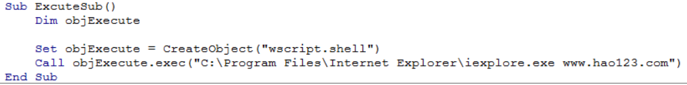

* API声明模式

如第三方给我们提供的功能部件不能动态创建，而是提供方法及其定义情况，此种需要我们先在程序中声明后再调用，这时便需使用API声明模式。在VBS脚本中其基本语法如下图所示：

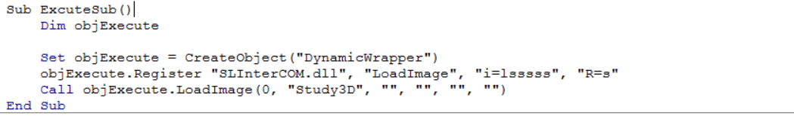

* 动态创建模式

此种模式适用于可以在VB6.0中动态创建的部件，对于此种部件，在VB6.0中可以轻松获得它的内部信息，其中包括部件所包含的类，每个类中所包含的属性和方法，以及每个方法中所包含的参数，当然前提是这些数据信息处于可访问级别的。在VBS脚本中其基本语法如下图所示：

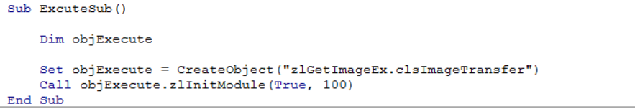

2）、基于这三种模式，对功能部件进行配置，然后根据配置自动生成VBS脚本，选择不同功能，执行相应的VBS脚本，实现其功能；

3、实现步骤

3.1、从本地读取第三方程序部件，读取部件信息；

3.2、根据程序部件信息，配置需要的功能方法及参数，同时生成VBS脚本；

3.3、根据配置信息，加载菜单功能按钮；

3.4、根据选择的菜单功能按钮，读取并解析其VBS脚本，实现功能。

## 五、详细设计

1、程序设计

配置界面如下图所示：

1.1、选择功能部件，加载信息

1）、选择需要增加的程序部件的所属站点，如选择影像医技工作站，则此功能部件的功能只允许在影像医技工作站中使用。

1. 、击图中的按钮，选择一个功能部件，在程序路径文本框中会显示选择的文件的绝对路径，若选择的部件可以动态创建，则在执行类型中会自动定位到动态创建模式，并且不允许更改，在程序集合下拉框中会加载此部件中所包含的类信息；若不可以动态创建，则为Shell命令模式或API声明模式（默认为Shell命令模式），此时操作人员根据提供的部件自行确定使用哪种模式，程序集合下拉框将处于禁用状态。

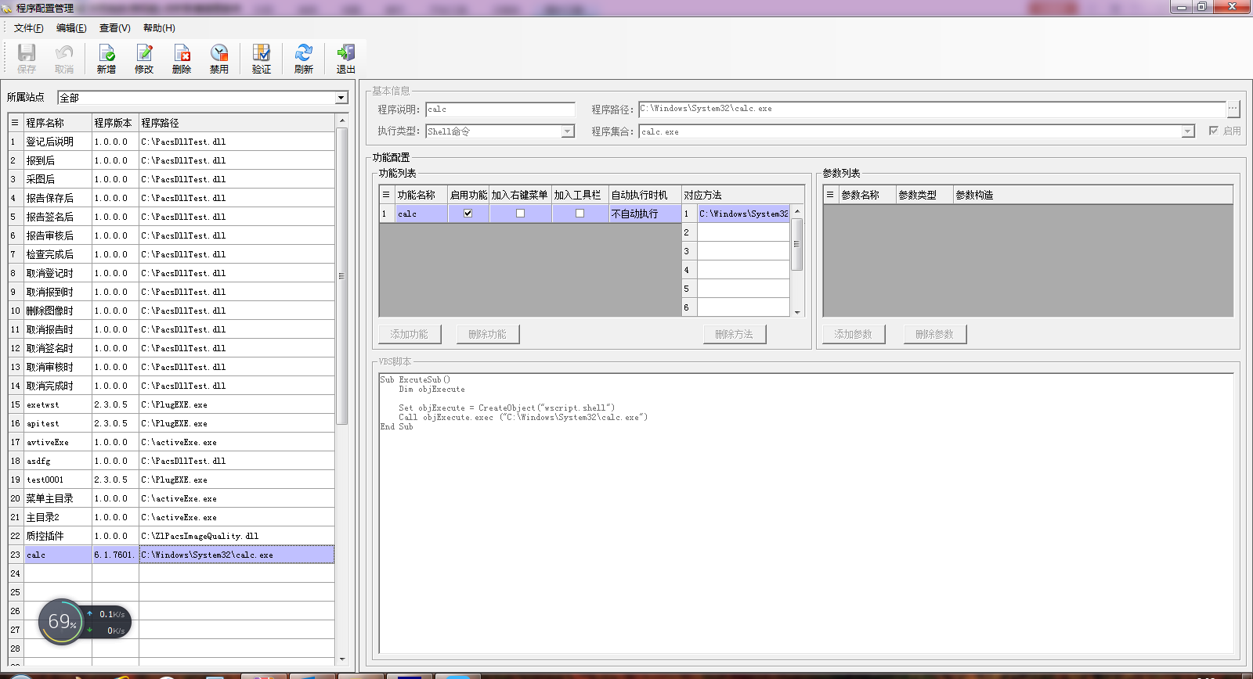1.2、根据部件信息，配置功能

1）、新增功能

在确定执行类型和程序集合后，便可以新增功能，点击“添加功能”按钮，新增一行，在其中对应填入功能名称，是否启用及对应功能执行的方法名称，执行一个功能可能会执行功能部件中的多个方法，这时只需在“对应方法”列按调用顺序写入方法名称，然后进行对应方法的参数配置即可。动态创建模式时，“对应方法”列会自动加载所选择的程序集中包含的所有方法，选择需要执行的方法即可；

2）、参数配置

配置好功能后，便可配置对应的参数了（动态创建模式时，会根据选择的功能方法，自动将其包含的参数加载到参数配置列表），点击“添加参数”按钮，新增一行，在其中填入对应参数名称，参数类型和参数值即可；

3）、参数类型

a、预定义参数：即可以从程序中时直接读取的参数，如门诊号、住院号等基本数据；当参数类型选择为“预定义”后，则“参数值”会自动加载定义好的参数，选择需要的参数即可；

b、字符串参数：参数值是固定的字符串类型，注意若选择字符串类型，可以点击“配置”弹出“语句构造”对话框用于输入参数，“语句构造”窗体中有一个“插入参数”按钮，效果等价于预定义类型。

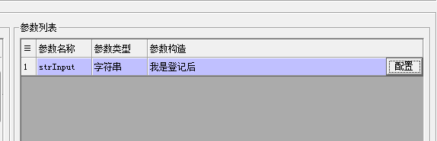

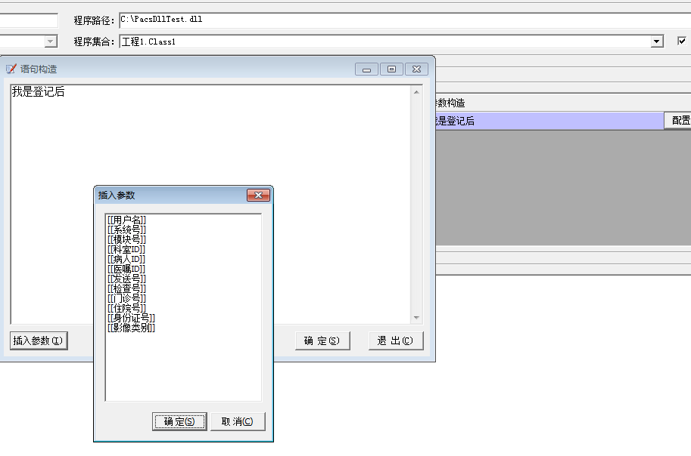

例如：按照下图的参数配置

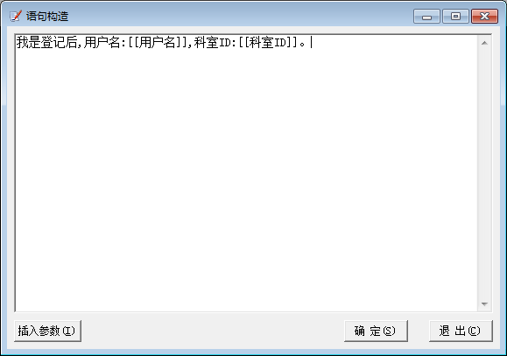

可以达到这样的效果：

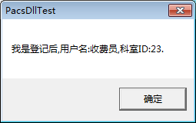

c、数字型参数：参数值是固定的数字类型；

d、布尔型参数：参数值是固定的布尔类型；

1.3、加菜载单

配置的插件将以功能名称为名称生成如下的菜单。

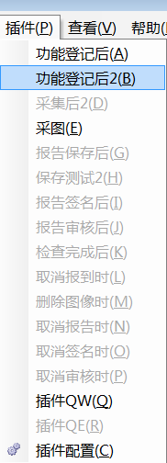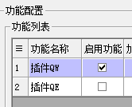

右图中功能配置-功能列表的“启用功能”参数决定在菜单中是否可用。

1.4、工具栏菜单与右键菜单

配置插件时，加入工具栏和加入右键菜单参数，设置这两个参数可以决定参数是否被添加到工具栏中或鼠标右键菜单中方便执行。同时，菜单可用性仍然被“启用功能”控制。

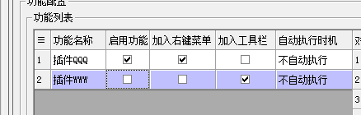

工具栏效果如下：



菜单栏效果如右图：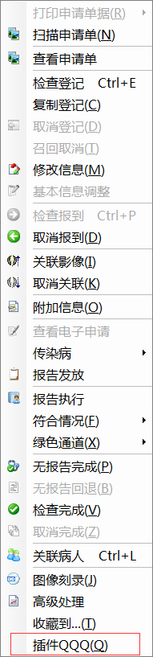

1.5、解析VBS脚本，实现功能

点击菜单按钮，读取对应的VBS脚本，对脚本解析，主要是对参数进行赋值，然后实现功能，存在以下几个步骤：1）当参数类型为预定义类型或者字符串包含预定义参数时，则在影像工作站中进行解析，变成对应的值，其他类型数据直接作为参数；2）执行解析后的VBS脚本，实现其功能。

1.6、*执行时机

插件可以设置自动执行时机。目前程序提供了如下图所示的各种时机，只要启用了插件并且设置了自动执行时机，那么在对应时机插件就会自动执行。对于某些时机总是需要执行的插件功能，设置自动执行时机将会使操作更加方便。当前，如果不想让插件自动执行，设置为默认的“不自动执行”即可。

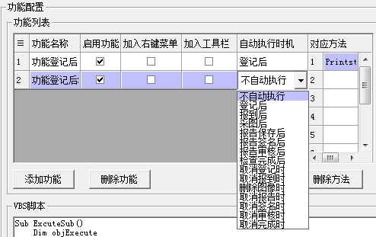

2、数据存储设计

为了存储配置信息，增加两张表：影像程序管理、影像程序功能。

2.1、影像插件挂接

|  |  |  |  |
| --- | --- | --- | --- |
| 影像插件挂接 | | | |
| 字段名 | 类型(长度) | 约束 | 说明 |
| ID | Number(18) | 主键 |  |
| 名称 | Varchar(30) | 唯一键 | 与程序集构成唯一键 |
| 版本 | Varchar(30) |  |  |
| 路径 | Varchar(100) |  |  |
| 程序集 | Varchar(100) | 唯一键 | 与名称构成唯一键 |
| 执行类型 | Number(1) |  | 1:动态创建模式，2:Shell命令模式，3:API声明模式 |
| 是否启用 | Number(1) |  | 0:不启用，1:启用 |
| 所属模块 | Number(18) |  | 0:全部，1290:医技… |

2.2、影像插件功能

|  |  |  |  |
| --- | --- | --- | --- |
| 影像插件功能 | | | |
| 字段名 | 类型(长度) | 约束 | 说明 |
| ID | Number(18) | 主键 |  |
| 插件ID | Number(18) |  | 与功能序号构成唯一键，与影像插件挂接的ID构成外键 |
| 功能序号 | Number (3) |  |  |
| 名称 | Varchar(30) |  |  |
| 方法 | Varchar(500) |  |  |
| 方法参数 | Varchar(4000) |  |  |
| 是否启用 | Number(1) |  | 0:不启用，1:启用 |
| VBS脚本 | Varchar(4000) |  |  |
| 是否加入右键菜单 | Number(1) |  | 1--启用，是否在右键菜单中添加插件的按钮 |
| 是否加入工具栏 | Number(1) |  | 1--启用，是否在工具栏添加插件的按钮 |
| 自动执行时机 | Number(5) |  | 0-不自动执行 其他数字：分别代表不同时机 |

## 使用中的注意事项

1. 修改时注意确认数据是否处理编辑完毕状态，若处于编辑状态，此时点击保存不会生效。

例如：修改下图自动执行时机

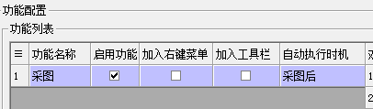

如果在这种状态点击保存可能无法保存预期的数据

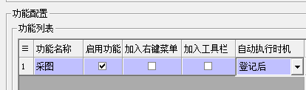

目前各功能正持续完善中，若使用中遇到或者发现问题，欢迎向研发中心Pacs组提出。